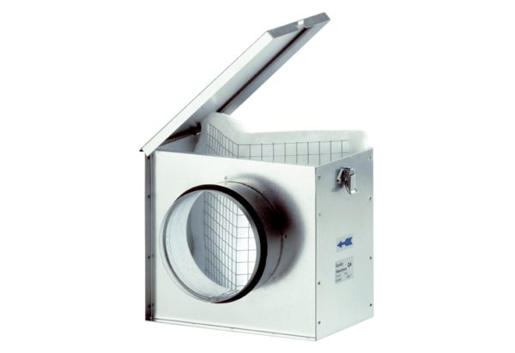Filtr powietrza TFE 35Opakowanie jednostkowe: 1 sztukaAsortyment: C
Numer artykułu: 0149.0046Producent: MAICO

